**Оценка уровня одобрения от внедрения бизнес – правила**

Для проверки данного условия имеющиеся таблицы были загружены в DBeaver, чтобы работать с ними как с полноценными таблицами.

Сначала необходимо проверить сколько всего заявок было одобрено от общего количества.

**SELECT**

**COUNT**(*) **AS** *total_count*,

(**COUNT**(*) * 1.0 / (**SELECT** **COUNT**(*) **FROM** spr_request)) **AS** *approved_rate*

**FROM** spr_request

**where** status = 'APPROVE'

;

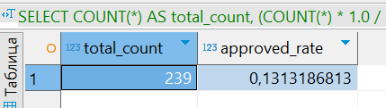

Видно, что из 1820 заявок одобряется только 239 и от общего количества это 13%.

Теперь рассмотрим только те заявки, которые будут проходить по дополнительному условию.

**select**

**COUNT**(*) **AS** *total_count*,

(**COUNT**(*) * 1.0/ (**SELECT** **COUNT**(*) **FROM** spr_request))::**float** **AS** *approved_rate*

**from** spr_request *sr*

**join** spr_features *sf*

**ON** *sr*.spr_features_id = *sf*.id

**where** 1 = 1

**and** *sr*.status = 'APPROVE'

**AND** **CAST**(*sf*.initinal_payment **AS** **FLOAT**) >= 0.28

;

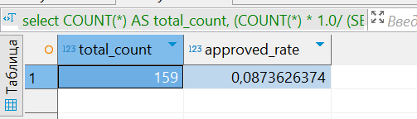

Видно, что количество одобряемых заявок упало до 159 и это стало составлять 8% от всего количества.

Теперь сравним среднюю вероятность просрочки в первом случае и во втором.

**SELECT**

**AVG**(*sf*.pd::**float**) **AS** *avg_pd*

**FROM** spr_request *sr*

**JOIN** spr_features *sf*

**ON** *sr*.spr_features_id = *sf*.id

**WHERE**

*sf*.initinal_payment::**float** >= 0.28

;

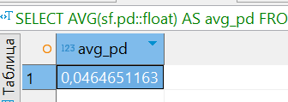

**SELECT**

**AVG**(*sf*.pd::**float**) **AS** *avg_pd*

**FROM** spr_request *sr*

**JOIN** spr_features *sf*

**ON** *sr*.spr_features_id = *sf*.id

**WHERE**

*sf*.initinal_payment::**float** >= 0

**and** *sf*.initinal_payment::**float** < 0.28

;

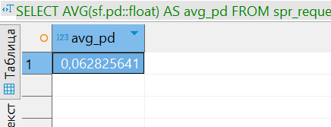

Видим, что для тех заявок, которые не прошли условие для них средняя вероятность просрочки тоже не сильно большая – около 6%.

Сгруппируем данные по ресурсам и посмотрим их распределение.

**select**

source,

**count**(*) **as** *cnt_apps*

**from** spr_application

**group** **by** source

;

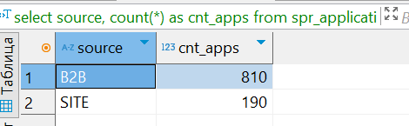

Видим, что большая часть заявлений от B2B.

Также проанализируем средний показатель DTI среди всех заявок, которые были одобрены.

**select**

**avg**(dti::**float**)

**from** spr_features

**where**

pd <> ''

**and** initinal_payment >= 0.28

;

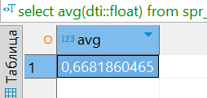

Показатель 66% процентов говорит о том, что большинство клиентов являются рискованными, то есть вероятность просрочки возрастает.

Однако, для не одобряемые заявок данный показатель составляет 71%.

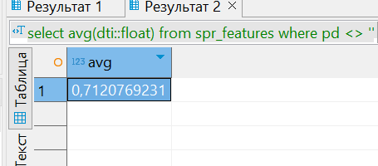

Также посмотрим еще сколько обычно поступает заявлений.

**select**

request_type,

**count**(*) **as** *total_count*

**from** spr_request

**group** **by** request_type

;

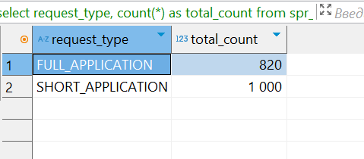

Получаем, что большая часть полученных заявлений была коротких.

Таким образом, можно сделать вывод, что предложенное решение благоприятно отражается на СПР, однако, заявления требуют дополнительной проверки для окончательного одобрения заявок.